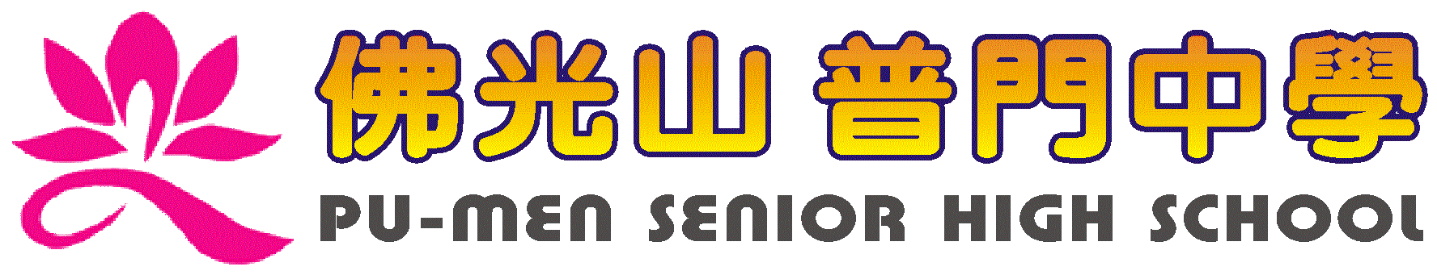

|  |  |  |  |
| --- | --- | --- | --- |
| 活動名稱 | 108學年度第1學期教師輔導知能研習  從教學歷程,看見優勢觀點《從藝術治療介入談困之學生題面面觀》 | | |
| 活動日期 | 108年12月27日(五) | 活動地點 | 閱覽室 |
| 活動對象 | 本校教職員 | 參加人數 | 37人 |
| 講師 | 蔡淑華心理師 | | |
| 活動效果 | 藉由講座鼓勵全體教職員工發揮教育愛，協助學生身心發展，培養健全人格，針對學生個別差異，提供適性輔導，以協助其各方面之適應與成長，同時增進師生良好互動關係，使學生由接納自己、尊重別人而達到群性發展。 | | |
| 照片 | | | |
| D:\1080501起(前)電腦資料-鳳珍\本機磁碟\1080501輔導室\輔導-活動照片\108學年度\1081227輔導知能研習-教職員-蔡淑華-照片\406564.jpg | | | |

**佛光山學校財團法人高雄市普門高級中學**

**108學年度第1學期教師輔導知能研習成果**

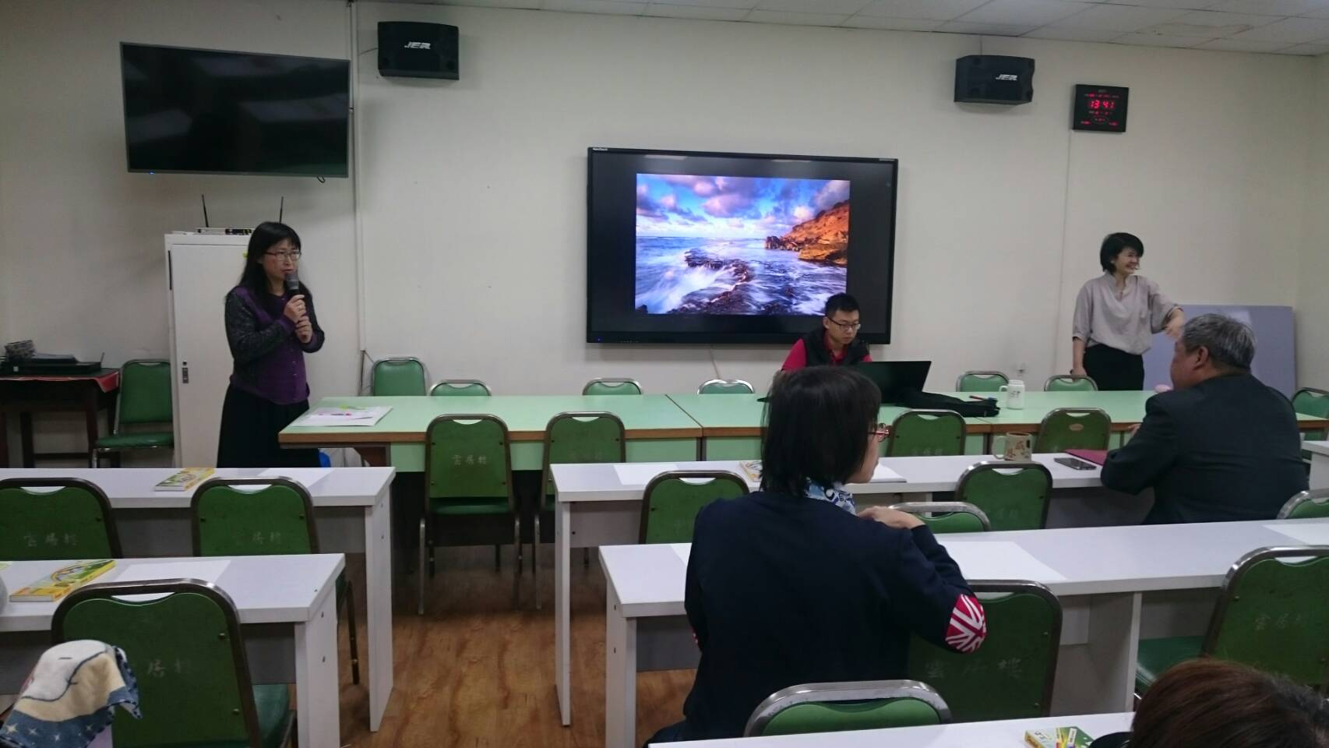

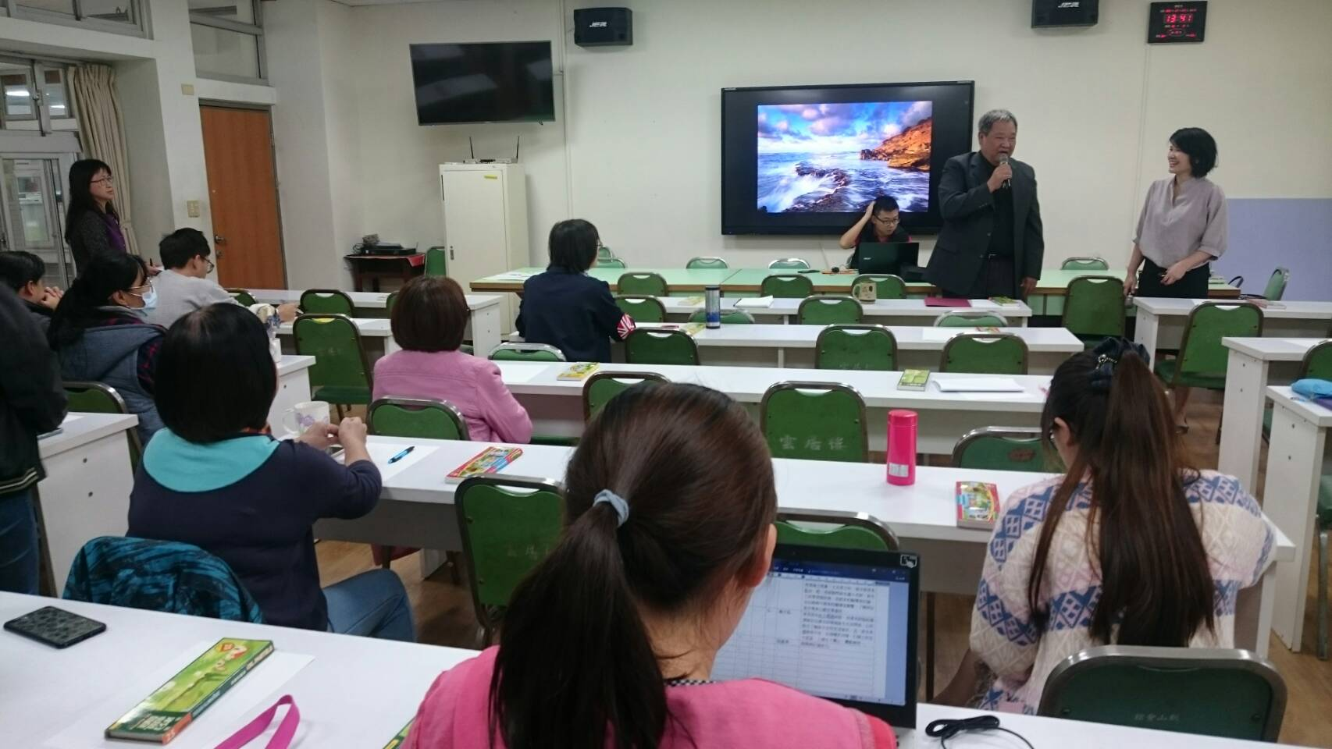

**佛光山學校財團法人高雄市普門高級中學**

**108學年度第1學期教師輔導知能研習成果**

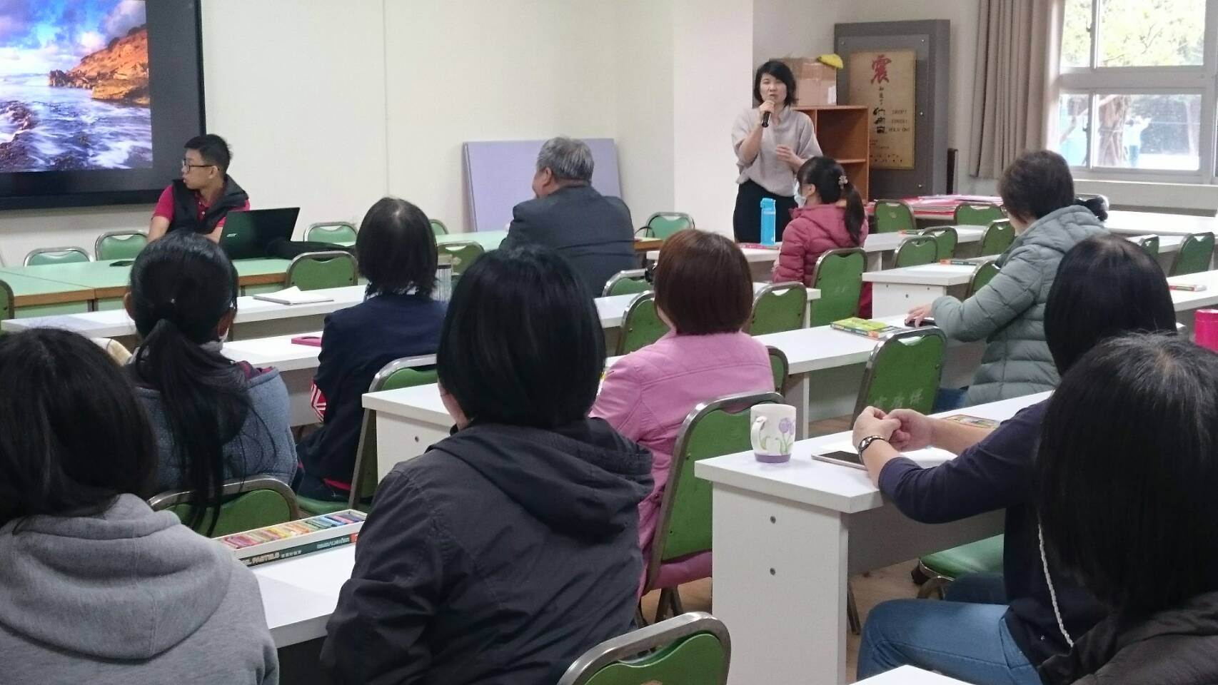

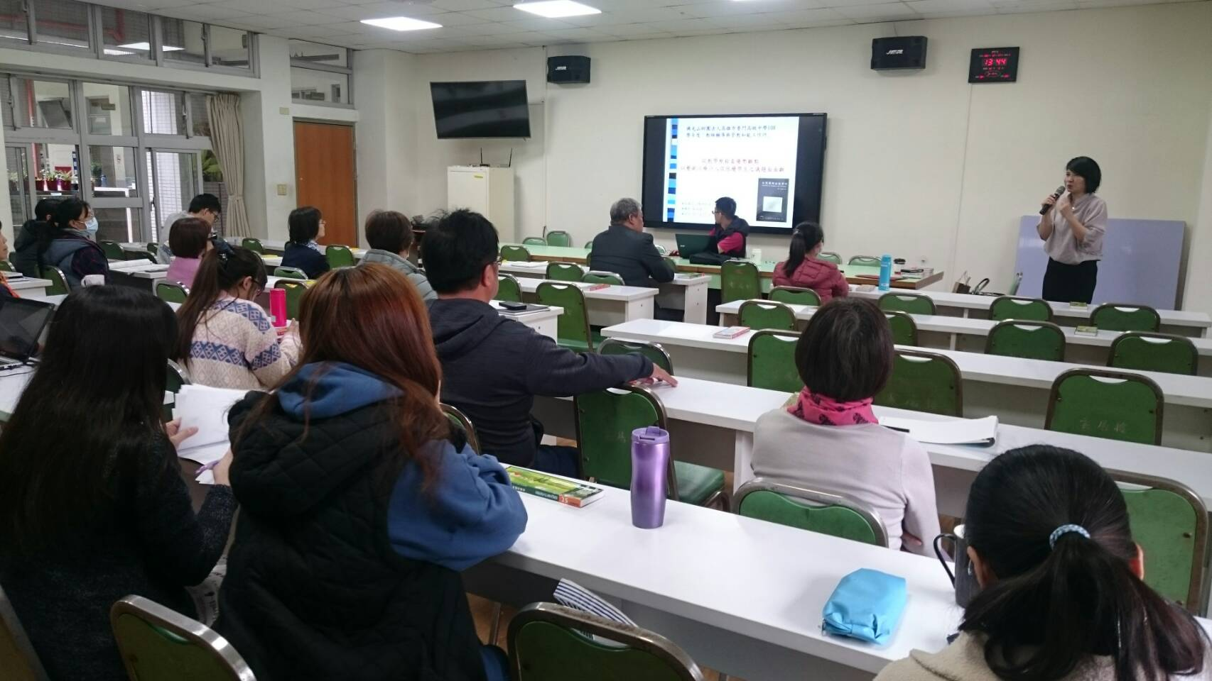

**佛光山學校財團法人高雄市普門高級中學**

**108學年度第1學期教師輔導知能研習成果**

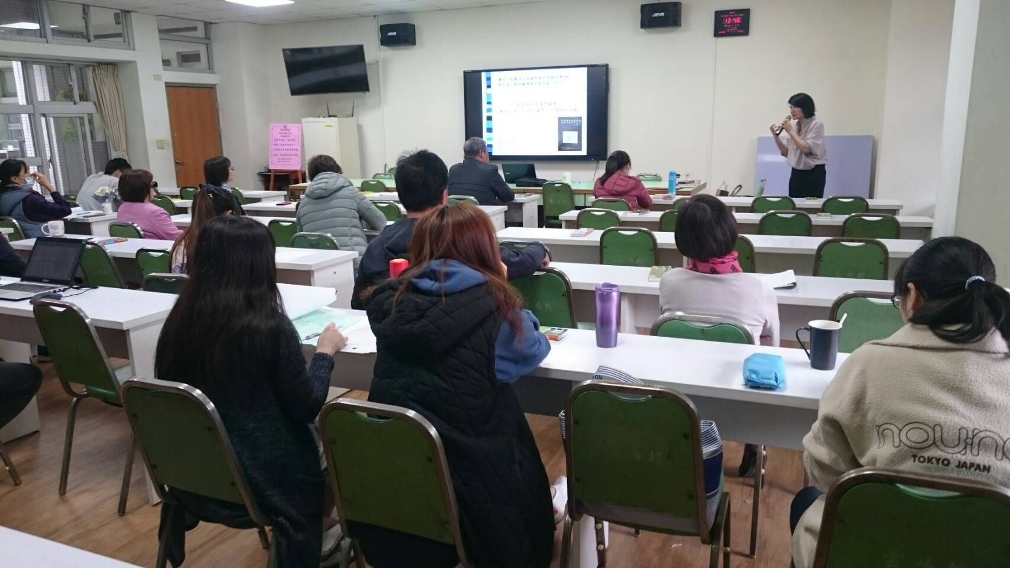

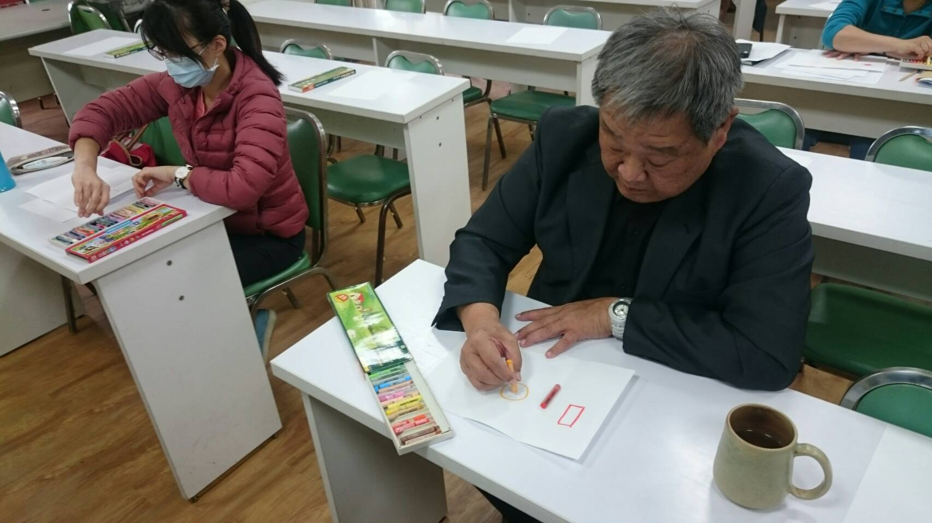

**佛光山學校財團法人高雄市普門高級中學**

**108學年度第1學期教師輔導知能研習成果**

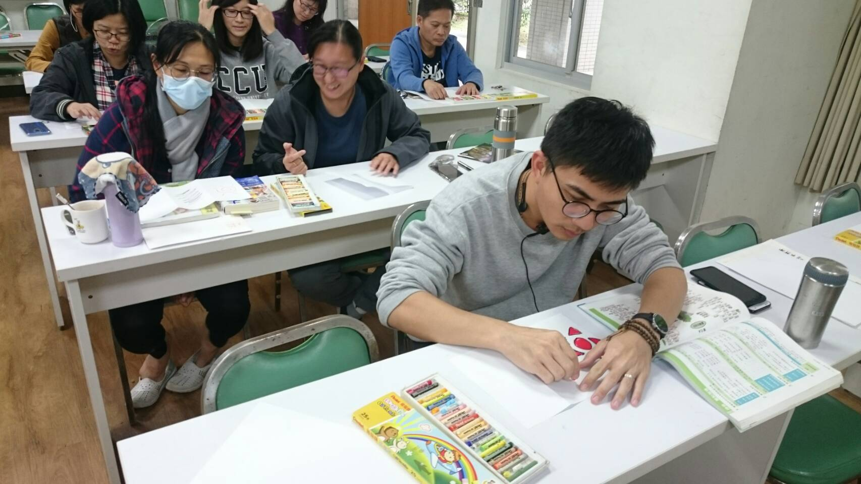

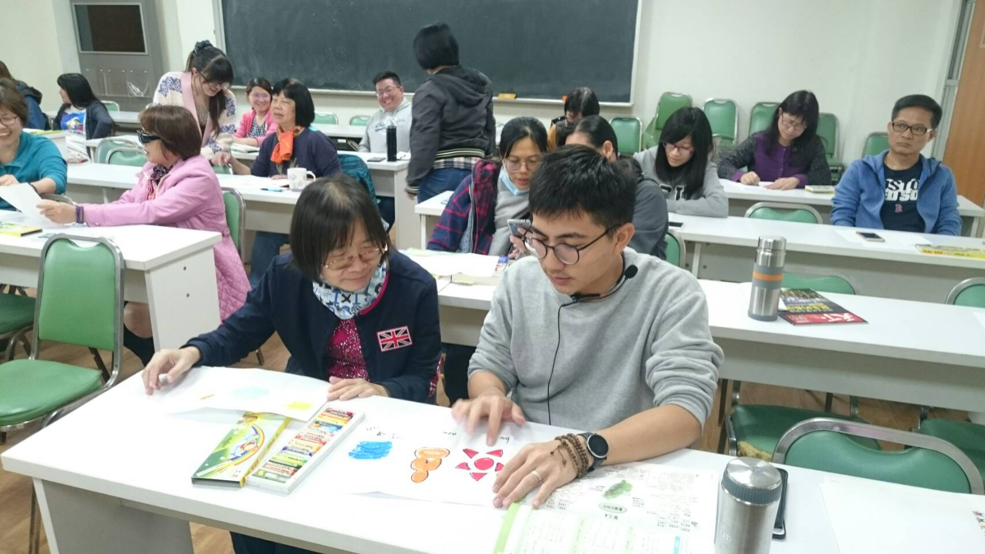

**佛光山學校財團法人高雄市普門高級中學**

**108學年度第1學期教師輔導知能研習成果**

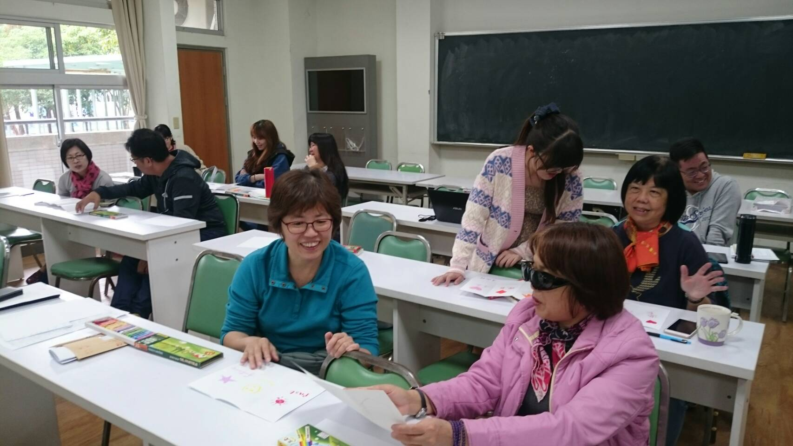

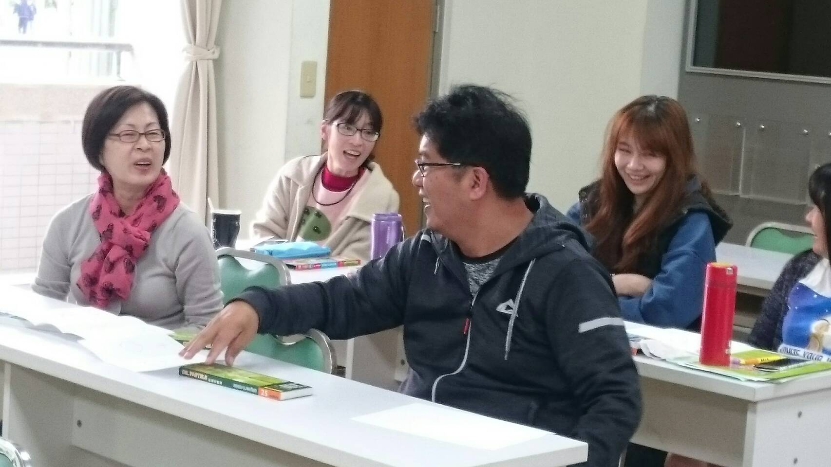

**佛光山學校財團法人高雄市普門高級中學**

**108學年度第1學期教師輔導知能研習成果**

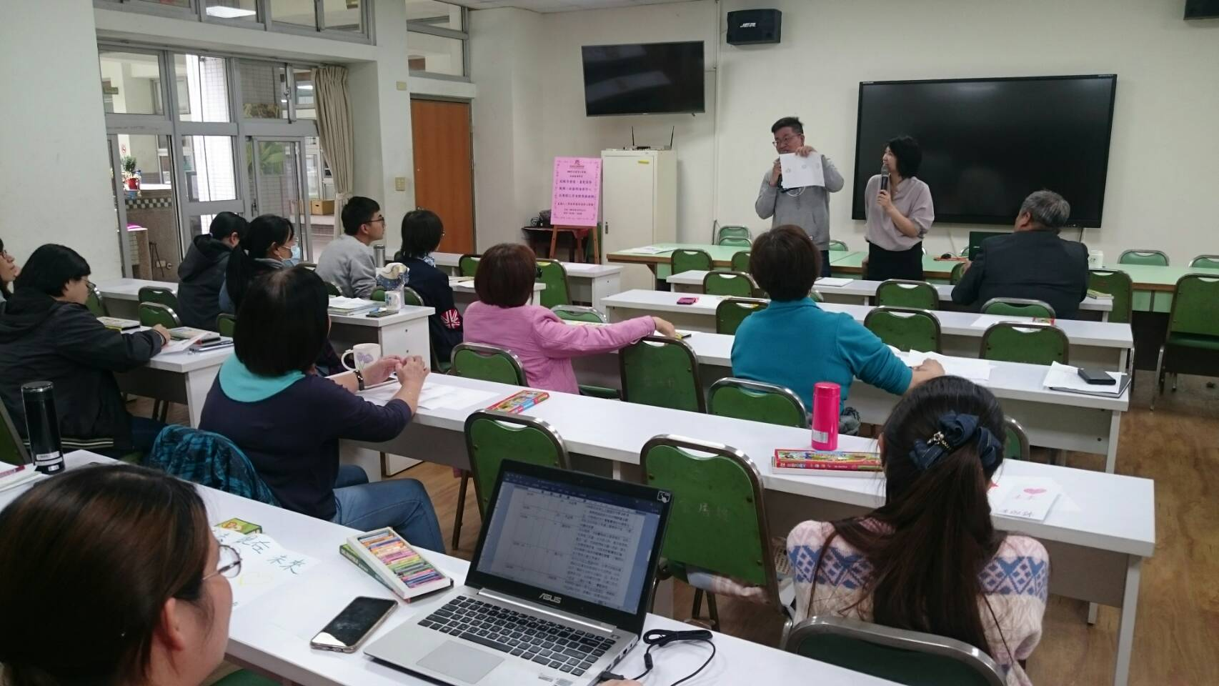

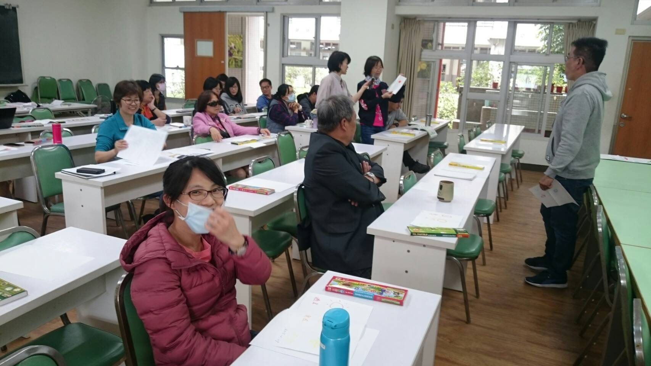

**佛光山學校財團法人高雄市普門高級中學**

**108學年度第1學期教師輔導知能研習成果**

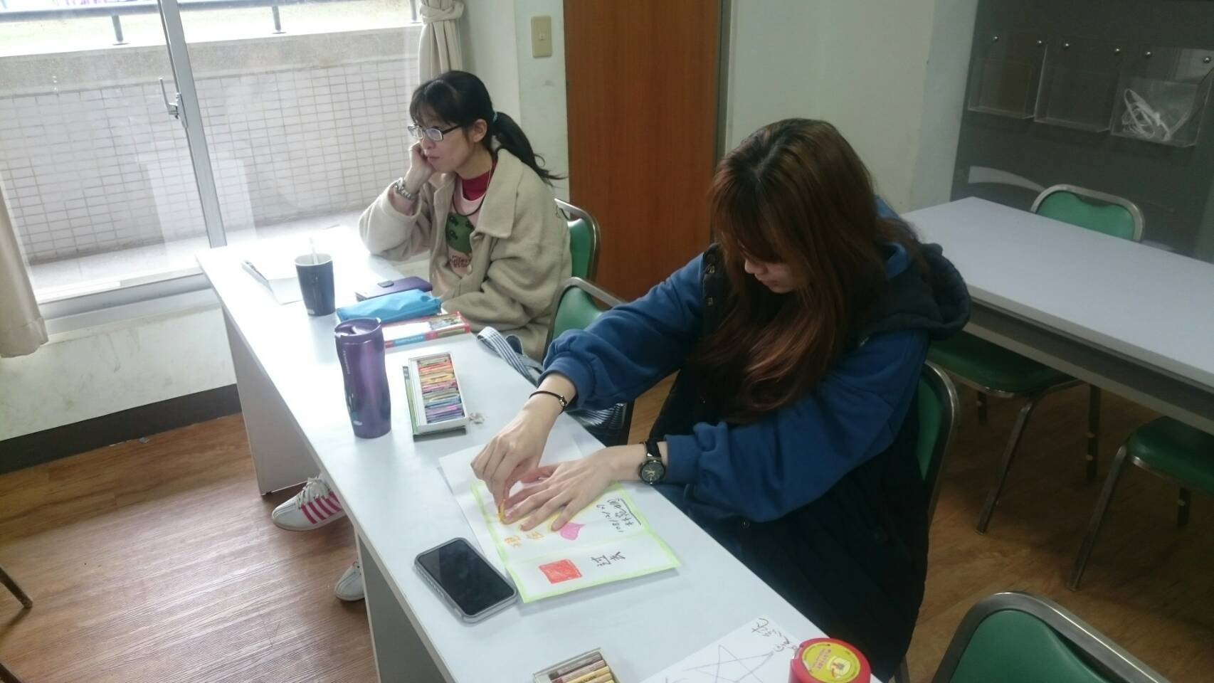

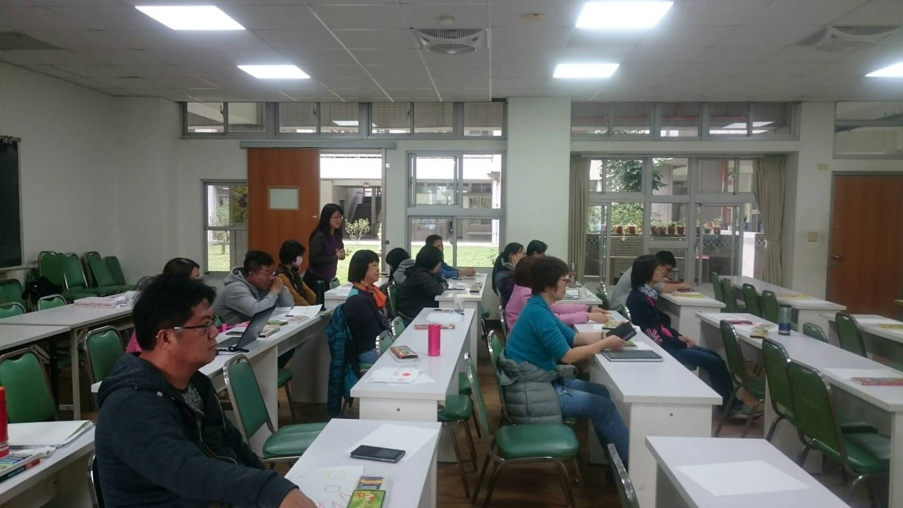

**佛光山學校財團法人高雄市普門高級中學**

**108學年度第1學期教師輔導知能研習成果**

